1er Rassemblement CMB 2016/2017…

St Front Chaudeyrac !!! Haute Loire

Les samedi 24 et dimanche 25 Septembre 2016

Préambule
Malgré l’annulation de notre rassemblement sur le site de la Forêt de Joux, le CMB tient à remercier Ludovic pour son travail effectué sur la préparation de cette sortie qui n’a malheureusement pas pu se concrétiser… Merci Ludo !
La commission Randonnée du CMB s’est mise en ordre de marche, avec en tête notre Président, pour vous proposer le site de ST Front Chaudeyrac dans le département de la Haute Loire 43.
Petit rappel pour certains, il y a aussi un Chaudeyrac en Lozère… N’est-ce pas Franck !
Donc attention à la programmation de vos GPS …

Nous nous retrouverons sur le site de Marzoé Nature de Christian Dolmazon, où nous pourrons évoluer sur une quinzaine de kilomètres de pistes forestières.
Beaucoup d’entre nous connaissent ce site, puisque nous avons déjà réalisé un rassemblement commun CMB, et pour certains une randonnée organisée par le club local de traîneau à chiens.

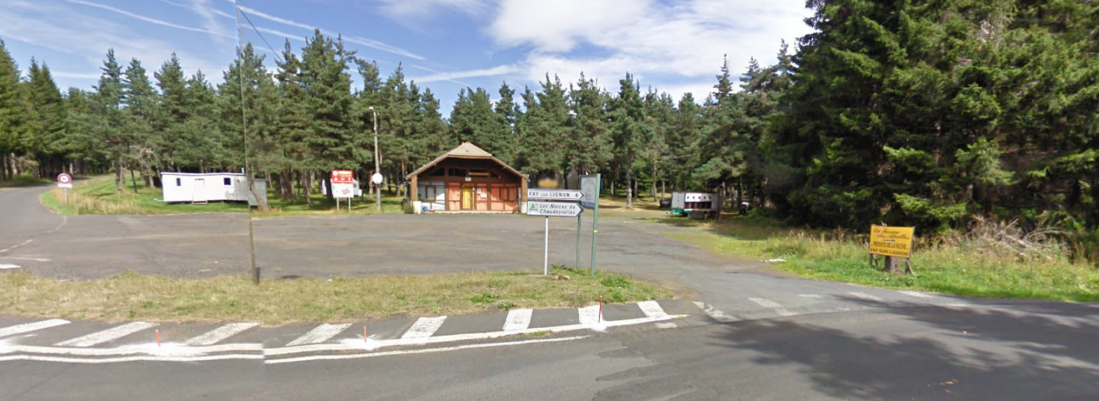

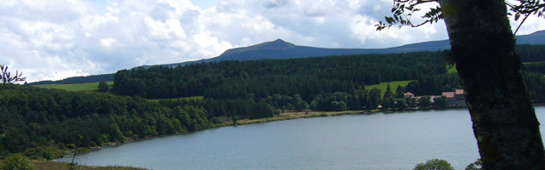

Carte :

https://www.google.fr/maps/place/44%C2%B058'05.1%22N+4%C2%B010'10.5%22E/@44.9680939,4.168496,173m/data=!3m2!1e3!4b1!4m5!3m4!1s0x0:0x0!8m2!3d44.968092!4d4.169593

Coordonnées GPS :
44.9681, 4.1694

Pas de contrainte pour ce rassemblement :

Jambes - VTT -Trottinette - Kart - Quad sont autorisés…

Vaste Parking ombragé ou pourront demeurer les camping-cars, tentes et Stake-Out.

Le Parcours :
Un balisage sera effectué, et un débriefing sur le parcours sera fait avant le départ.

REPAS, HEBERGEMENT et TARIFS :

Les repas des samedi et dimanche midi ainsi que le petit déjeuner, sont à apporter par vos soins et seront "sortis du sac".

Nous vous proposons de prendre le repas du samedi soir en commun dans la salle hors sac du chalet.
Pour l’hébergement, la salle hors sac sera à libre disposition pour s'y réunir dans la journée, pour prendre nos repas du midi et le petit déjeuner et dormir pour ceux qui le souhaitent… Donc prévoir, pour les intéressés, matelas, lit de camp et sac de couchage.

Repas :
-Charcuterie
-Bourguignon – Gratin Dauphinois
-Fromage
-Tarte

Boissons non comprises… Donc, A VOS CAVES !

MERCI de répondre au plus vite à "René" secretariatcmb38@gmail.com en remplissant le tableau d'inscription ci-dessous

Les personnes intéressées par ce rassemblement sont priées de s’inscrire rapidement avant le 15 Septembre 2016, pour que l’on puisse réserver …
Inscription St Front / Chaudeyrac
Membres du CMB
Nom
Prénom
 | nb |  | Tarif | Total
Je réserve |  | Repas Samedi soir + Accès au site | 15€ x

Inscription St Front / Chaudeyrac
NON Membres du CMB
Nom
Prénom
 | nb |  | Tarif | Total
Je réserve |  | Repas Samedi Soir+ Accès au site | 20€ x

Toute l'équipe du CMB espère vous retrouver nombreux sur ce premier lieu d'entraînement
A très bientôt
La Commission Randonnée du C.M.B

http://comite-du-mont-blanc.fr/

